25-5-2018 12-17-03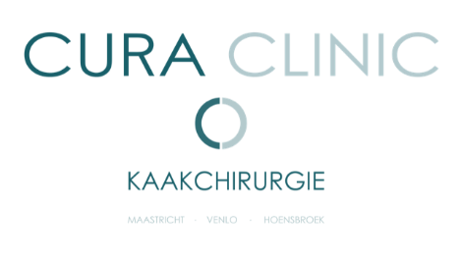

**UITNODIGING**

Geachte Collegae,

Op donderdag 24 januari 2019 organiseren wij in samenwerking met Straumann B.V. een nascholing voor tandartsen.

Thema:

**Moderne keuzes voor supra-structuren**

In de hedendaagse tandheelkunde, en met name in de implantologie, lijken er iedere dag nieuwe technieken en materialen beschikbaar te komen. Het is soms moeilijk om door de bomen het bos nog te kunnen zien. In de lezing zullen de meest voorkomende implantaatrestauraties worden belicht. Extra aandacht zal worden besteed aan het gebruik van CAD/CAM. Door implementatie van CAD/CAM is vooral de werkwijze in het tandtechnisch-laboratorium revolutionair veranderd. Strategische beslissingen over abutment- en materiaalkeuze, die toepasbaar zijn in de dagelijkse implantologie-praktijk, zullen de revue passeren. Daarnaast zal worden belicht hoe beter samen te werken met het laboratorium in het ontwerpen van kroon en brugwerk.

Deze nascholing wordt verzorgt door Wiebe Derksen:

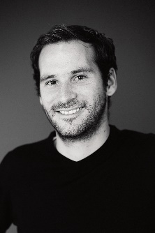**Wiebe Derksen** is in 2010 (Cum Laude) afgestudeerd aan de Rijksuniversiteit Groningen. In januari 2012 startte hij een promotietraject op het ACTA naar digitalisering in de implantologie. In dezelfde periode ronde hij de 3-jarige postgraduate opleiding Orale-Implantologie en Prothetische Tandheelkunde af. In 2013 ontving hij de ITI-Clinical Research Grant voor zijn promotie onderzoek, werd in 2015 benoemd tot ITI-Fellow en won in 2015 de eerste prijs bij de “3M European Talent Award”. Daarnaast is hij is co-auteur van de huidige ITI-consensus review over Computer Guided Surgery. Zijn huidige expertise en onderzoek richt zich op Guided Surgery, intra oraal scannen, abutment keuzes en CAD/CAM restauraties. Samen met zijn vader Ben Derksen voert hij een algemene- en verwijspraktijk voor restauratieve tandheelkunde en implantologie in Arnhem.

**Programma**:

19.15 uur Ontvangst in het auditorium Atlas gebouw Medisch Centrum Annadal

19.30 uur Openingswoord door Reza Dorr Toloui, kaakchirurg

19.45 uur Nascholing door Wiebe Derksen, Moderne keuze voor supra-structuren

21.15 uur Wendy Lumens fa. Straumann B.V.

21.30 uur Afsluitende borrel in Cura Clinic Maastricht

Deze nascholing is aangemeld bij KRT, presentie lijst zal door ons worden verzorgd.

We hopen u allen te mogen begroeten op donderdag 24 januari 2019.

Namens Cura Clinic: Straumann:

Reza Dorr Toloui Wendy Lumens

Paolo Li Vigni

Adam Cieply

Gevert Gacoms

Uw deelname ( + aantal personen) graag doorgeven voor 12 januari 2019 aan onderstaand mailadres:

**maastricht@curaclinic.nl**

Nascholing adres: Brouwersweg 100

6216 EG Maastricht

Tel: 043-3118884